MERCATINI DI NATALE A BUDAPEST
2026

DAL 4 AL 8 DICEMBRE 2026
€ 865 p.p.

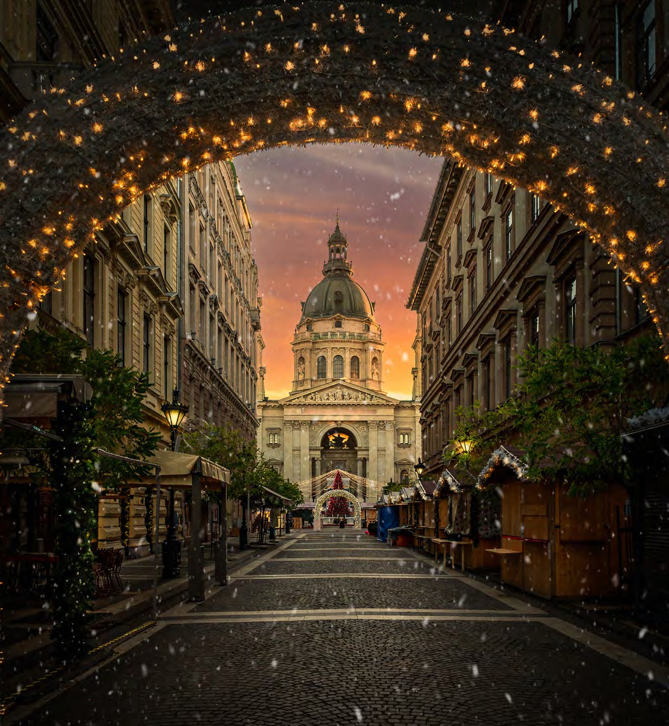


LA QUOTA COMPRENDE
- Treno veloce Roma/Padova A/R in carrozze di 2° classe
- Bus G.T. per tutti i trasferimenti e le escursioni in programma
- Sistemazione presso Hotel M Lubiana
- Hotel Mercure Castel Hill Budapest
- Hotel Arena a Maribor
- Visite guidate come da programma
- Ingresso al Castello di Festetics
- Partecipazione alle manifestazioni dei mercatini
- Accompagnatore
- Assicurazione medico-bagaglio

LA QUOTA NON COMPRENDE
- Eventuale tassa di soggiorno
- Bevande ai pasti
- Ingressi
- Mance
- Facchinaggio
- Auricolari
- Assicurazione annullamento facoltativa Euro 35,00
- Tutto quanto non espressamente indicato alla voce “la quota comprende”

PER INFORMAZIONI
+39 0698378037 - booking@4utravel.it - www.4utravel.it


MERCATINI DI NATALE A BUDAPEST 2026

SUPPLEMENTI
Camera singola €190
Camera doppia uso singola €240
PROGRAMMA DI VIAGGIO
1° Giorno: ROMA – PADOVA - LUBIANA
Ritrovo dei sig.ri partecipanti alla stazione ferroviaria di Roma Termini e partenza con treno ad alta velocità per Padova. All’arrivo sistemazione in Bus GT e partenza per Lubiana. Pranzo libero e tempo a disposizione per una piacevole passeggiata nel centro storico e per visitare i caratteristici Mercatini di Natale, tra bancarelle di artigianato, specialità gastronomiche e suggestive luminarie, vivendo l’atmosfera natalizia della capitale slovena in totale libertà. Trasferimento in hotel, cena e pernottamento
2° Giorno: LAGO DI BALATON - BUDAPEST
Prima colazione in hotel e partenza per Budapest. Sosta sul lago di Balaton, incontro con la guida e visita di Keszthely, agglomerato più grande ed antico del lago ed importante centro commerciale già ai tempi dei romani. Proseguimento per la visita guidata del castello di Festetics, tra i più belli del paese. Tempo libero per il pranzo e per curiosare tra le bancarelle dei mercatini. Proseguimento per Budapest, sistemazione nelle camere riservate, cena e pernottamento
3° Giorno: BUDAPEST
Prima colazione in hotel e partenza per la visita guidata del quartiere di Pest. Si potranno ammirare la Piazza Roosevelt, Viale Andrassy, Piazza degli Eroi, il Castello Vajdahunyad, il parco di Varosliget, formato da un laghetto e giardini, l’esterno della Basilica di Santo Stefano e l’esterno del neo-gotico Palazzo del Parlamento, il Ponte delle Catene, uno dei migliori punti di osservazione della città e del Danubio. Pranzo libero. Nel pomeriggio si visiterà la Cittadella costruita dagli Austriaci nel 1851, dal cammino di ronda si gode di una splendida visita sul Danubio e sulla città; la Fortezza, la Chiesa di Mattia (non visitabile all’interno il sabato e la domenica e durante particolari funzioni), il panoramico Bastione dei Pescatori, il Palazzo Reale di cui si potrà ammirare solo gli esterni. Al termine si potrà vivere la magia del
Natale a Piazza Vörösmarty dove si trova il mercatino storico più famoso della città, con numerose casette di legno dedicate all’artigianato ungherese, prodotti tipici e specialità gastronomiche. A dieci minuti a piedi da li si potrà anche visitare il mercatino di fronte alla Basilica di Santo Stefano, celebre per le luminarie e le proiezioni luminose sulla facciata della basilica.Rientro in hotel per la cena. Dopo cena si potrà ammirare la versione notturna di Budapest, con un giro panoramico facoltativo in battello sul Danubio. I magnifici edifici e monumenti di Budapest, patrimonio mondiale dell’UNESCO, sono brillantemente illuminati di notte, dando alla città un aspetto ancora più spettacolare rispetto alle ore diurne. Pernottamento in hotel.
4° Giorno: BUDAPEST - MARIBOR
Prima colazione in hotel e partenza per la visita guidata agli aspetti più autentici della capitale ungherese. Si inizierà dal vivace Quartiere Ebraico, con l’esterno della Grande Sinagoga, la più grande d’Europa, per poi proseguire nel centro storico di Pest attraversando Piazza Deák Ferenc, Piazza Vörösmarty e la celebre Via Váci, elegante viale pedonale ricco di caffè storici e negozi. La visita terminerà al suggestivo Mercato Coperto Centrale (compatibilmente con gli orari di apertura), simbolo della tradizione gastronomica ungherese. Al termine, pranzo libero e partenza per Maribor. Arrivo e breve visita ai mercatini di Natale. Durante il periodo dell’Avvento il centro storico di Maribor si trasforma in un suggestivo villaggio natalizio. I mercatini, allestiti tra Glavni Trg, Trg Leona Štuklja e Grajski Trg, offrono artigianato locale, specialità gastronomiche, dolci tradizionali e vin brûlé, il tutto impreziosito da eleganti luminarie e da una calda atmosfera di festa. Sistemazione in hotel, cena e pernottamento.
5° Giorno: PADOVA - ROMA
Prima colazione in hotel, trasferimento a Padova tempo libero per la visita della città e per ammirare i mercatini. Pranzo libero. Trasferimento alla stazione di Padova e partenza con treno alta velocità per Roma Termini.
Per motivi tecnici l’ordine delle visite potrebbe essere modificato fine dei servizi.

